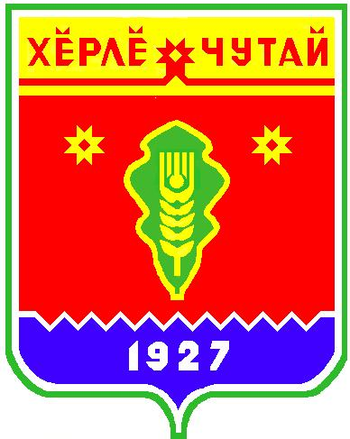
ВЕСТНИК

Атнарского сельского поселения

с
Информационное издание администрации Атнарского сельского поселения
Красночетайского района Чувашской Республики
18.03.2022
№11

Постановление
администрации Атнарского сельского поселения Красночетайского района Чувашской Республики «О признании утратившим силу постановление администрации Атнарского сельского поселения № 48 от 29.07.2021»

от 17.03.2022 г. №16
Администрация Атнарского сельского поселения Красночетайского района Чувашской Республики ПОСТАНОВЛЯЕТ:

1. Признать утратившим силу постановление администрации Атнарского сельского поселения Красночетайского района Чувашской Республики № 48 от 29.07.2021 «Об утверждении административного регламента «Осуществление муниципального лесного контроля на территории Атнарского сельского поселения Красночетайского района Чувашской Республики».
2. Настоящее постановление вступает в силу после его официального опубликования в печатном издании «Вестник Атнарского сельского поселения».

Глава Атнарского сельского поселения В.В. Храмов

Постановление
администрации Атнарского сельского поселения Красночетайского района Чувашской Республики «О назначении публичных слушаний по обсуждению проекта решения Собрания депутатов Атнарского сельского поселения «Об утверждении отчета об исполнении бюджета и резервного фонда по Атнарскому сельскому поселению за 2021 год»

от 17.03.2022 г. №17

В соответствии с Федеральным законом от 06 октября 2003 года № 131-ФЗ «Об общих принципах организации местного самоуправления в Российской Федерации», Законом Чувашской Республики от 18 октября 2004 года № 19 «Об организации местного самоуправления в Чувашской Республике» и Уставом Атнарского сельского поселения Красночетайского района Чувашской Республики администрация Атнарского сельского поселения постановляет:
1. Назначить публичные слушания по обсуждению проекта решения Собрания депутатов Атнарского сельского поселения «Об утверждении отчета об исполнении бюджета и резервного фонда по Атнарскому сельскому поселению за 2021 год» на 01 апреля 2022 года в 16 часов 30 мин. в зале заседаний администрации сельского поселения.
2. Опубликовать настоящее постановление и проект решения Собрания депутатов сельского поселения «Об утверждении отчета об исполнении бюджета и резервного фонда по Атнарскому сельскому поселению за 2021 год» в периодическом печатном издании «Вестник Атнарского сельского поселения».
3. Контроль за исполнением настоящего постановления оставляю за собой.

Глава Атнарского сельского поселения В.В. Храмов

ВЕСТНИК  Атнарского сельского поселения  Тир. 100 экз. |  | с. Атнары, ул. Молодежная, 52а  krchet-atnar@cap.ru  Номер сверстан ведущим специалистом администрации Атнарского сельского поселения  Ответственный за выпуск: В.В.Храмов |  | Выходит на русском языке

